**Обучение детей правилам пожарной безопасности** должно быть постоянным. Задача не только учителей, но и родителей. Несмотря на постоянные призывы МЧС не оставлять детей без присмотра, случаи, когда взрослые допускают подобные ошибки, продолжаются.

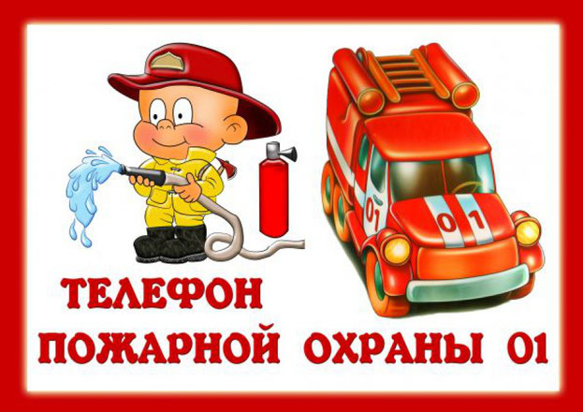Уроки по безопасности жизнедеятельности проводятся отделом надзорной деятельности и профилактической работы Темрюкского района в дошкольных и школьных учреждениях муниципального образования, но особая роль в этих вопросах все же принадлежит родителям. Ведь по статистике трагедии с детьми случаются именно дома в отсутствии взрослых. Расскажите своим малышам простым доступным для них языком, что такое пожар и почему он опасен, объясните основные правила пожарной безопасности! Занятия с детьми лучше проводить в игровой форме, с помощью тематических картинок, стихов и загадок, можно устроить домашний конкурс рисунков на противопожарную тематику. С их помощью возможно легко объяснить детям, почему нельзя играть со спичками, разводить костры на даче или в лесу. Нарисуйте вместе с ребенком план эвакуации из дома, и повторите действия при возникновении возгорания. Самое главное – это быстро позвонить в пожарную охрану с мобильного телефона набрать **101**. При этом следует рассказать диспетчеру о том, что горит, назвать адрес места происшествия и сообщить свои контактные данные, затем незамедлительно нужно покинуть помещение. Напомните детям, что при пожаре ни в коем случае нельзя прятаться в укромные места (в шкафы, под кровати), так как это затруднит их поиск и спасение. Подобные занятия нужно проводить регулярно, чтобы ваши дети твердо знали, чем опасен пожар и не допускали действий, которые могут повлечь его возникновение. Не забывайте, что ребенок не должен быть предоставлен сам себе. Контролируйте место пребывания детей, постоянно будьте в курсе, где и с кем находится ваш ребёнок. Правила поведения при пожаре, которые должен знать каждый ребенок Первое, на чем необходимо заострить внимание Ваших детей, это правила поведения при пожаре. При возникновении пожара, **ЗАПРЕЩАЕТСЯ**:

- оставаться в доме или квартире, прятаться в шкафах, кладовых, под кроватями и т.п. (такое поведение характерно для малолетних);

- заниматься самостоятельным тушением пожара;

- рисковать своей жизнью, спасая имущество;

- распахивать настежь окна и двери (это увеличивает тягу и усиливает горение);

- спускаться по веревкам, простыням, водосточным трубам;

- выпрыгивать из окон верхних этажей;

- пытаться выйти через задымленную лестничную клетку, если пожар произошел вне квартиры;

- пользоваться лифтом.

Ребенок должен знать номера, по которым можно вызвать пожарных: **«01»** - со стационарного телефона, **«101», «112»** - с мобильного. При вызове пожарной охраны необходимо назвать точное место пожара, если он произошел дома - точный адрес. Если у ребенка есть возможность покинуть помещение, в котором произошел пожар, он должен незамедлительно ей воспользоваться и привлечь внимание взрослых. Если нет возможности убежать из горящей квартиры и вызвать пожарных, необходимо громко звать на помощь соседей и прохожих из приоткрытого окна. Дети должны знать, что при пожаре большую опасность представляет не только огонь, но и дым. Перемещаться к выходу нужно пригнувшись или ползком. Если есть возможность, нужно смочить водой одежду, накрыть голову мокрой тканью. Необходимо плотно закрыть дверь в помещение, где начался пожар. Это поможет задержать проникновение дыма. Но самое главное, что должны усвоить Ваши дети – это строгое соблюдение правил пожарной безопасности, не допускающее необдуманных поступков и игр с огнем! Поэтому огромное значение имеют учебные меры безопасности и профилактика самой ситуации, при которой может возникнуть пожар.

**ПОМНИТЕ! Пожар легче предупредить, чем потушить!**

Инспектор отдела Н.Д. Симак